11/24-16

**Industriebau in**

**anspruchsvollem Gelände**

Brüninghoff realisiert Sesotec-Neubau und

nutzt erstmals kreislauffähige HBV-Deckenelemente

**Die Sesotec GmbH erweitert ihre Kapazitäten zur Entwicklung und Herstellung von Anlagen der Fremdkörperdetektion in Schönberg (Bayern). Der Neubau in anspruchsvollem Gelände überzeugt nicht nur mit einer minimalistischen Architektur nach einem Entwurf von Dietrich Untertrifaller Architekten aus Wien, sondern auch mit einem innovativen Energiekonzept. Brüninghoff fungiert bei diesem Bau als Generalübernehmer. Eine Besonderheit bei dem Projekt ist die erstmalig eingesetzte kreislauffähige Holz-Beton-Verbunddecke.**

Der Gebäudekomplex in Schönberg im Bayerischen Wald für Sesotec – bekannt als international tätiger Anlagenentwickler und -hersteller zur Fremdkörperdetektion sowie für Sortiersysteme – entstammt dem Entwurf von Dietrich Untertrifaller Architekten aus Wien. Er entsteht auf einem rund 56.000 Quadratmeter großen Grundstück und umfasst drei eingeschossige Werks- und Logistikhallen unterschiedlicher Höhen mit insgesamt 8.193 Quadratmetern. Brüninghoff agiert dabei als Generalübernehmer ab der Leistungsphase 2-3. Das Planungsbüro Lehner und Herrenbauer aus Heilbronn übernimmt die Technische Gebäudeausrüstung in den Bereichen Heizung, Lüftung und Sanitär. Von Schnell Ingenieure aus Tuttlingen stammen die Planungen für Elektronik und Brandmeldeanlage. Plansite integral design & engineering bringt bei dem Projekt langjährige Erfahrung in der Planung und Realisierung nachhaltiger und zugleich wirtschaftlicher Tragwerkskonzepte ein. Die unternehmenseigene integrale Planung der Brüninghoff Group setzt die Tragwerksplanung ab Leistungsphase vier um. Zudem stammen die Architektur ab Leistungsphase 5, die planerische Umsetzung der hybriden Konstruktion, die Holzbauplanung und Aspekte der Bauphysik von Plansite.

**Hallenbau mit Bürogebäude**

Die drei Hallenbauwerke entstehen als reine Betonfertigteilkonstruktion mit Spannbetonbindern. Letztere haben eine Spannweite von 25 Metern. Bei der Montagehalle liegt die Unterkante des Hauptbinders auf einer Höhe von 6,73 Metern. Die Vorfertigungs- und Verpackungshalle sowie die Logistikhalle sind mit 8,03 Metern höher angelegt. Der Bau ist durch Brandwände in mehrere Brandabschnitte unterteilt. Das Projekt wird um ein zweigeschossiges Bürogebäude mit 3.296 Quadratmetern inklusive eines Untergeschosses für Sozial- und Technikräume unter der Montagehalle ergänzt. Das Untergeschoss wird dabei als Massivbau in Ortbetonbauweise errichtet. Die beiden Obergeschosse folgen einer systemorientierten Hybridbauweise aus dem Hause Brüninghoff. Die Herausforderung lag hier beim Bau in die bestehende Hanglage. Durch diese wird der Bürobau im Souterrain zur offenen Talseite platziert – angedockt an die Brandwand der drei Hallen. Eine Fassade aus teilweise gelochten Mäanderblechen verleiht dem Gebäude eine zurückhaltende Optik und kennzeichnet Fertigung und Bürobereich. Der Bau fügt sich auf diese Weise unaufdringlich in die Umgebung ein.

**Hybride Deckenelemente**

Verbundkonstruktionen aus Holz und Beton zeichnen sich durch ihre hohe Steifigkeit und Tragfähigkeit bei verbessertem Schallschutz und hohem Feuerwiderstand aus – im Vergleich zur Massivholzdecke. In der Praxis werden daher häufig Holz-Beton-Verbunddecken (HBV) als wirkungsvolle Lösung im Bau eingesetzt.

Beim Hauptsitz von Sesotec wird im Bereich der Deckenelemente ein ressourcenschonender Materialeinsatz in Form von HBV-Decken umgesetzt. Bei dieser hybriden Bauweise werden ein Teil der mineralischen Baustoffe und Stahl durch Holz substituiert. Holz speichert – im Gegensatz zu anorganischen Baustoffen – in der Nutzungsphase Kohlenstoff, der während des Wachstums der Bäume durch die Umwandlung von Kohlendioxid im Holz gespeichert wurde. Die Substitution mineralischer Baustoffe und die Kohlenstoffspeicherung leisten somit einen positiven Beitrag zum Klimaschutz. Um auch den zukünftigen Ressourcenverbrauch zu senken, sollte der Einsatz rückbau- und kreislauffähiger Verbundelemente angestrebt werden.

**Kreislauffähige HBV-Elemente**

So hat Brüninghoff das Verbundsystem nun weiterentwickelt und ermöglicht auf diese Weise den leichteren Rückbau sowie Wiedereinsatz von Holz-Beton-Verbund-Elementen. Dabei ist die Trennbarkeit der statisch erforderlichen Vergussfuge zwischen den einzelnen Deckenelementen entscheidend verbessert worden. Somit lassen sich die Deckenelemente nun leichter voneinander lösen und mit äußerst geringem Aufwand erneut wiederverwenden (re-use). In einem zweiten Schritt kann so außerdem eine sortenreine Trennung von Holz und Beton und somit getrennte Verwertung erfolgen (re-cycling).

Bei der Verbindung von Holz und Beton innerhalb eines Deckenelements setzt das Unternehmen auf statisch leistungsfähige und wirtschaftlich umsetzbare Schubkerven. Die Vollgewindeschrauben der notwendigen Abhebesicherung werden durch ein innovatives Bauteil, das zusammen mit dem Kooperationspartner Reisser Schraubentechnik zur Praxisreife entwickelt worden ist, von oben zugänglich und somit lösbar. So wird der Beton vom Holz sortenrein trennbar. Zudem erhöht der neu entwickelte Verbinder – mittlerweile mit Zulassung in Form einer allgemeinen Bauartgenehmigung – die Tragfähigkeit der Abhebesicherung, sodass auf die Hälfte der sonst üblichen Schraubenanzahl verzichtet werden konnte.

Diese kreislauffähigen Deckenelemente mit dem innovativen Reisser KVB-Verbinder kommen am neuen Sesotec-Standort erstmals bei einem Bauvorhaben zum Einsatz. Sämtliche der gut 90 Deckenelemente für den Bürotrakt werden mit dem KVB-Verbinder ausgestattet. So wird der Materialkreislauf geschlossen. Mit dieser Eigenschaft wird der ressourcenschonende Charakter des Bauprojektes unterstrichen.

„Innovationen müssen in die Praxis. Für Sesotec zu planen und zu bauen, hat es uns ermöglicht, das Konzept der zweistufig kreislauffähigen HBV-Decke (re-use und re-cycling) erstmalig in großem Maßstab bei einem Kunden umzusetzen. Damit sind wir dem echten Lebenszyklusdenken nicht nur theoretisch, sondern auch ganz konkret in der Praxis einen riesigen Schritt nähergekommen“, erläutert Dr. Jan Wenker, Group Director Sustainabilty & Innovation bei Brüninghoff.

Vor dem großflächigen Praxiseinsatz konnten erste Ergebnisse bereits zuvor mit Hilfe eines Großversuchs am Brüninghoff-Standort Heiden erzielt werden. Bei letzterem wurden insgesamt drei Deckenelemente mit 65 Quadratmetern Fläche realitätsnah vollständig montiert und anschließend wieder demontiert. Zwei dieser drei Deckenelemente erfahren einen direkten Wiedereinsatz (re-use) bei Sesotec, das dritte wird durch Lösen der KVB-Verbinder wieder in seine Bestandteile – Holz und Beton – sortenrein zerlegt.

**Ausgereifte Gebäudetechnik**

Überdies ist die gesamte Gebäudetechnik unabhängig von fossiler Energie. Durch eine ganzheitliche energetische Beratung und Planung werden aktiv Energie und Ressourcen eingespart. Entscheidend ist hier die Abstimmung und Verhältnismäßigkeit der Anlagentechnik. Beim neuen Sesotec-Bau kann vollständig auf die Versorgung mit fossilen Energieträgern verzichtet werden.

Um die drei Hallenschiffe im Sommer effizient zu kühlen und im Winter zu beheizen, setzt das Unternehmen bei der Gebäudeausrüstung auf Luft-Luft-Wärmepumpen. Pro Halle wird ein Lüftungsgerät eingesetzt, welches maschinell be- und entlüftet. Für das Untergeschoss und das Bürogebäude werden Sole-Wasser-Wärmepumpen genutzt. Als Wärmequelle dienen hier Geothermiebohrungen mit einer Tiefe von rund 140 Metern. Im Büro erfolgt die Wärme- und Kälteübertragung über kombinierte Heiz- und Kühlsegel, die zwischen den Rippen der HBV-Deckenelemente angeordnet sind.

Um Wasser zu sparen, wird anfallendes Regenwasser auf den Dachflächen über Unterdruckentwässerungssysteme abgeleitet und in einer Zisterne mit 60 Kubikmetern Fassungsvermögen gesammelt. Dieses wird schließlich auf den Außenanlagen zur Bewässerung und für WC-Spülungen verwendet und spart so wertvolles Trinkwasser ein. Eine flächendeckende Brandmeldeanlage wird zur Brandfrüherkennung eingesetzt. Für die Eigenstromversorgung ist eine großflächige 516 Kilowatt-Peak PV-Anlage auf den Hallendächern eingeplant. Auch eine Ladeinfrastruktur für PKW und E-Bikes entsteht auf dem Gelände.

„Unsere neue Produktions- und Werkshalle setzt neue Maßstäbe: Für uns, aber auch für die Region. Über die Projektdauer hinweg zeigte sich eine wertschätzende Zusammenarbeit mit Brüninghoff, verbunden mit einer klaren, offenen und zielgerichteten Kommunikation. So konnten auch Herausforderungen wie die erstmalige Anwendung der kreislauffähigen HBV-Decke, das Einfügen des Bauwerks in die Landschaft und die Anforderungen an das Arbeiten im Landschaftsschutzgebiet bewältigt werden“, so Stefan Feldmeier, Geschäftsführer der Sesotec Immobiliengesellschaft GmbH.

Der Neubau berücksichtigt mögliche zukünftige Erweiterungen. Unter einem ressourcenschonenden Umgang mit den verwendeten Materialien – insbesondere durch die individuell angepasste Gebäudetechnik und den Einbau wiederverwendbarer Deckenelemente – entsteht ein zukunftsweisendes Objekt. Die Fertigstellung ist für das Frühjahr 2025 geplant.

ca. 9.100 Zeichen

**Bautafel**

**Bauvorhaben:** Neubau Produktion und Verwaltung für Sesotec, Schönberg (Bayern)

**Bauherr:** Sesotec Immobilien GmbH & Co. KG, Schönberg (Bayern)

**Architekt (Entwurf):** Dietrich | Untertrifaller Architekten ZT GmbH, Wien

**Generalunternehmer:** Brüninghoff GmbH & Co. KG, Heiden

**Heizung. Lüftung, Sanitär:** Lehner + Herrenbauer GmbH, Heilbronn

**Elektronik, Brandmeldeanlage:** Schnell – Ingenieure GmbH & Co. KG, Tuttlingen

**Tragwerk, Konstruktion, Holzbauplanung, Bauphysik:** Plansite integral design & engineering

**Bauzeit:** Juli 2023 bis Januar 2025

**Bildunterschriften**

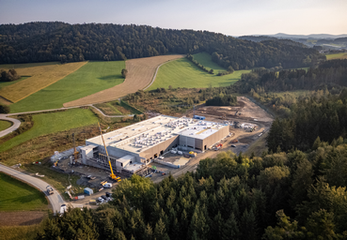

**[24-16 Standort]**

*Der Gebäudekomplex liegt in Hanglage im Bayerischen Wald. Diesen Umstand galt es bei der Planung zu berücksichtigen.*

Foto: Brüninghoff

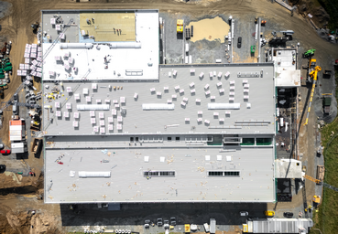**[24-16 Hallenkomplex]**

*Der dreischiffige Hallenkomplex mit mehr als 8.000 Quadratmetern bietet Raum für Logistik, Fertigung und Montage.*

Foto: Brüninghoff

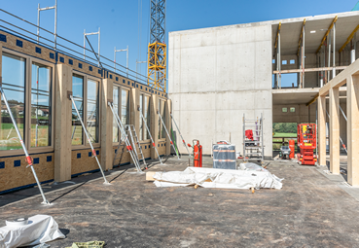

**[24-16 Bürogebäude]**

*Der Bürobau in Hanglage umfasst 3.296 Quadratmeter über zwei Geschosse.*

Foto: Brüninghoff

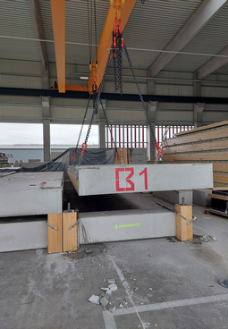

**[24-16 Großversuch Demontage HBV-Decke]**

*Vor dem großflächigen Einsatz in der Praxis bei Sesotec wurden die Demontage und die Vorbereitung zur Wiederverwendung (re-use) sowie die sortenreine Trennung von Holz und Beton realitätsnah getestet. Hier das Abheben des vollständig gelösten Deckenelements.*

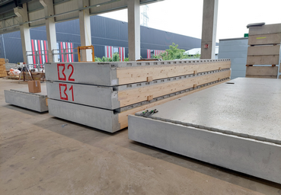Foto: Brüninghoff

**[24-16 Wiederverwendung HBV-Decke]**

*Im Rahmen der Großversuche wurden die Deckenelemente zur Wiederverwendung vorbereitet.*

Foto: Brüninghoff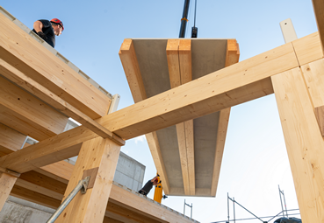

**[24-16 Kreislauffähige HBV-Decke]**

*Mit dem Einbau zweier wiederverwendeter HBV-Elemente aus einem vorangegangen Großversuch geht Brüninghoff einen weiteren Schritt zur Schonung von Ressourcen.*

Foto: Brüninghoff

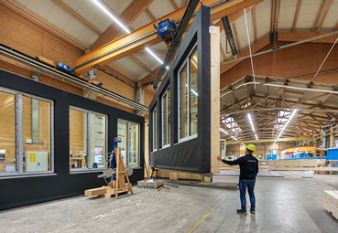

**[24-16 Fertigung]**

*Die Wandelemente weisen einen hohen Vorfertigungsgrad auf, Dies verkürzt auch die Abläufe auf der Baustelle.*

Foto: Brüninghoff

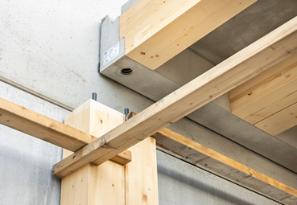**[24-16 Montage]**

*Bei Bedarf können der Beton- und Holzanteil der kreislauffähigen HBV-Deckenelemente voneinander getrennt werden.*

Foto: Brüninghoff

|  |
| --- |
| **Über Brüninghoff:**  Seit über 50 Jahren perfektioniert die Brüninghoff Group das industriell vorgefertigte Bauen in der Kombination aus Holz, Beton, Stahl und Aluminium. Sechs Gesellschaften der Group mit 700 Beschäftigten planen, produzieren, realisieren und erbringen Serviceleistungen für Immobilien. Sie treiben Innovationen voran und sind Technologievorreiter für nachhaltige und ressourceneffiziente Bauteil-, Gebäude- und Energielösungen. Brüninghoff versteht das Gebäude im Lebenszyklus und bietet alle Leistungen aus einer Hand bis hin zur Wiederverwendung der eigenen Produktentwicklungen. |

###### Rückfragen beantwortet gern:

**Brüninghoff**

Frank Steffens

Fon: 02867/9739-114

Mail: Steffens@brueninghoff.de

**Kommunikation2B**

Andre Wand

Fon: 0231/33049323

Mail: a.wand@kommunikation2b.de